2020研究生复试心理测评操作流程
（电脑端）
- 打开浏览器（设置为兼容模式），输入测评网址进入测评系统
网址 http://211.64.164.116/psy/Login.aspx
出现如下图界面，输入用户名和密码（用户名为本人考生编号，初始密码为123456）
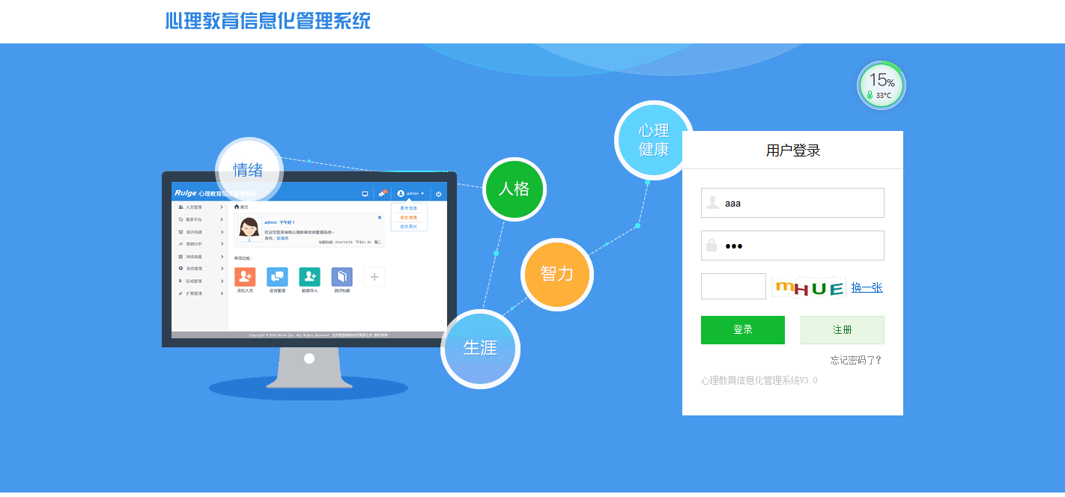
- 进入如下界面，填写个人信息，带*为必填选项，填写完成点击保存
- 进入系统界面，点击参与测评
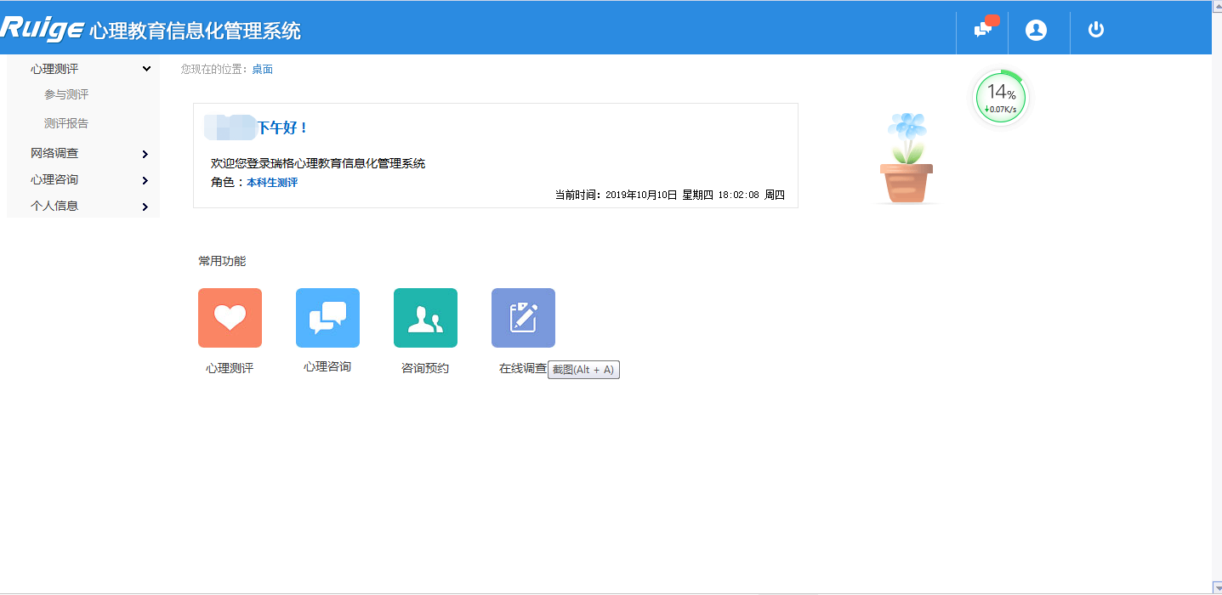

四、出现测评量表90项症状清单(SCL-90)、卡特尔16种人格测验(16PF--成人)全部作答两个量表
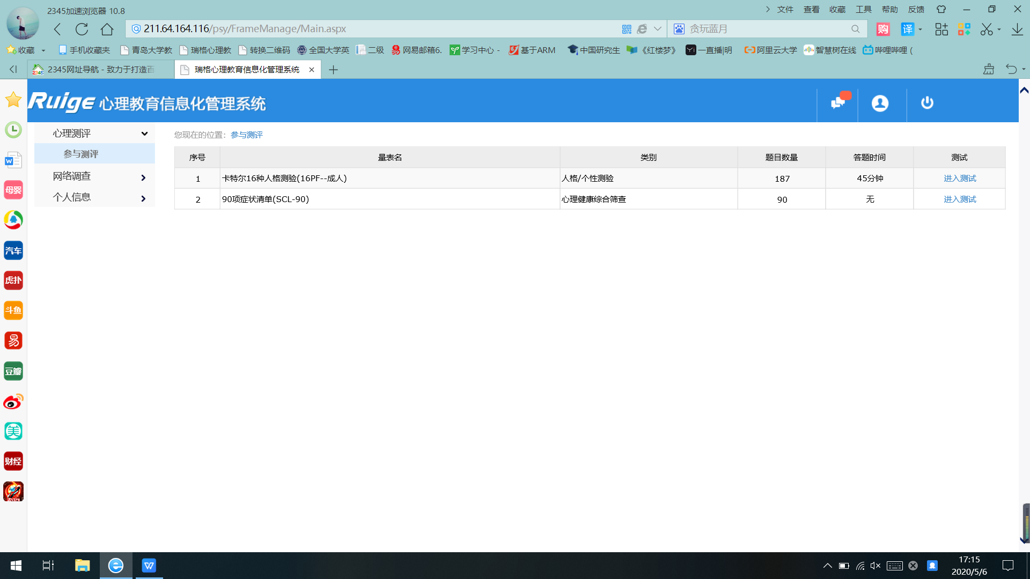

五、点击进入测试跳转答题界面，点击开始测试，请根据自身情况认真作答每道题目。

六、答题结束后，请点击提交试卷，系统提示“保存信息成功”即可。

2020研究生复试心理测评操作流程
（手机端）
手机可以横屏操作
一、打开浏览器（设置为兼容模式），输入测评网址进入测评系统
网址 http://211.64.164.116/psy/Login.aspx
出现如下图界面，输入用户名和密码（用户名为本人考生编号，初始密码为123456）
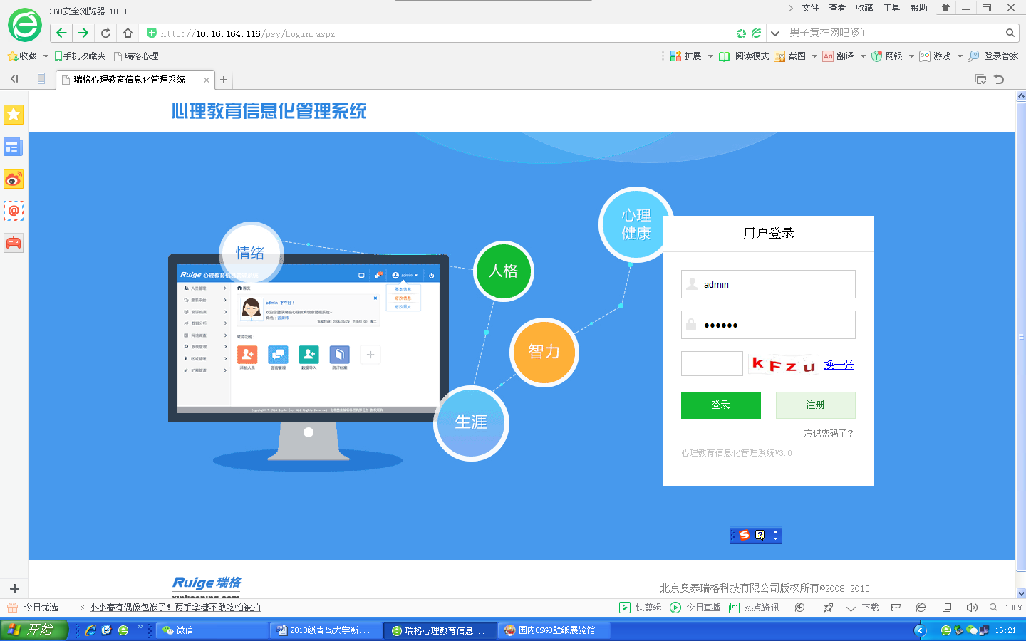

二、进入测评系统界面后，填写个人信息，带*为必填选项，填写完成点击保存

三、进入系统界面，点击参与测评
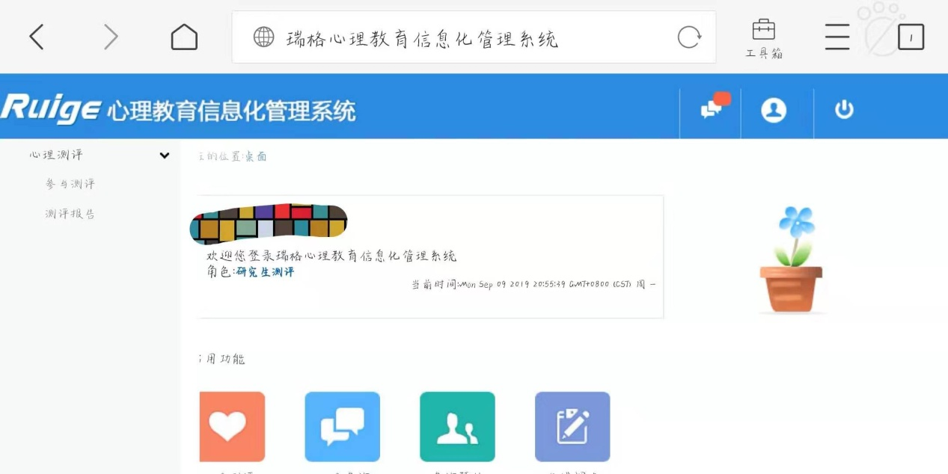

四、出现测评量表90项症状清单(SCL-90)、卡特尔16种人格测验(16PF--成人)。全部作答两个量表

五、点击进入测试跳转答题界面，点击开始测试，请根据自身情况认真作答每道题目。
六、测试完毕，系统弹出作答完毕，点击提交试卷，系统弹出“保存信息成功”即可
